电商平台数据可视化实时监控系统

技术使用：

1. Html, css, js
2. ECharts
3. Vue, VueX, Router, Webpack
4. WebSocke

该项目为电商平台可视化实时监控系统，可以保证实时获取数据进行分析，可以支持大屏显示，能自适应分辨率，支持联动效果，一端操作，多端联动展示。该项目只要使用ECharts用来完成整个图表的绘制，然后结合Vue，Vue Router，VueX，Webpack等一系列的技术，然后使用Axios来完成前后端数据的交互，以及使用WebSocket来完成前后端数据的推送。后端通过koa2这个框架来进行后端服务器的开发。

项目灵感

前端就是为了数据可视化，那么怎样才能把数据以更直观的方式来显示出来呢，那就是以图表的方式把数据展现出来，正所谓文不如表，表不如图，人们对图的敏感程要比苍白无力的文字好的不是一清半点，数据可视化的好处就是能有效的传达数据里面的信息，能跟清楚的看到隐藏在数据中的信息（将数据以图表的形式呈现，更有效的传递数据中的信息）

可视化的实现方式

1、报表类（简单，但是非常的不灵活，图表一旦生成，就固定不变了，如果数据发生改变，就要重新生成报表）

Excle

水晶报表

1. 商业智能BI（相比报表，可以根据数据分析一些决策依据，可以帮助企业做出明智的业务经营的决策，）

Microsoft BI

Power-Bi

1. 编码类

ECharts.js

D3.js

ECharts

ECharts，一个使用 JavaScript 实现的开源可视化库，可以流畅的运行在 PC 和移动设备上，兼容当前绝大部分浏览器（IE8/9/10/11，Chrome，Firefox，Safari等），底层依赖轻量级的矢量图形库 [ZRender](https://github.com/ecomfe/zrender" \t "_blank)，提供直观，交互丰富，可高度个性化定制的数据可视化图表。  
ECharts 提供了常规的折线图、柱状图、散点图、饼图、K线图，用于统计的盒形图，用于地理数据可视化的地图、热力图、线图，用于关系数据可视化的关系图、旭日图，多维数据可视化的平行坐标，还有用于 BI 的漏斗图，仪表盘，并且支持图与图之间的混搭。  
2018年3月全球著名开源社区Apache宣布百度ECharts进入Apache孵化器。

Echarts特点

1. 丰富的可视化类型
2. 多种数据格式的支持（key-value数据格式 二维表 TypedArray格式）
3. 流数据的支持（流数据的动态渲染，增量渲染技术）
4. 移动端优化
5. 跨平台使用
6. 绚丽的特效
7. 三维可视化

各个图表的英文单词

bar

line

scatter/effectScatter

pie

map

radar

gauge

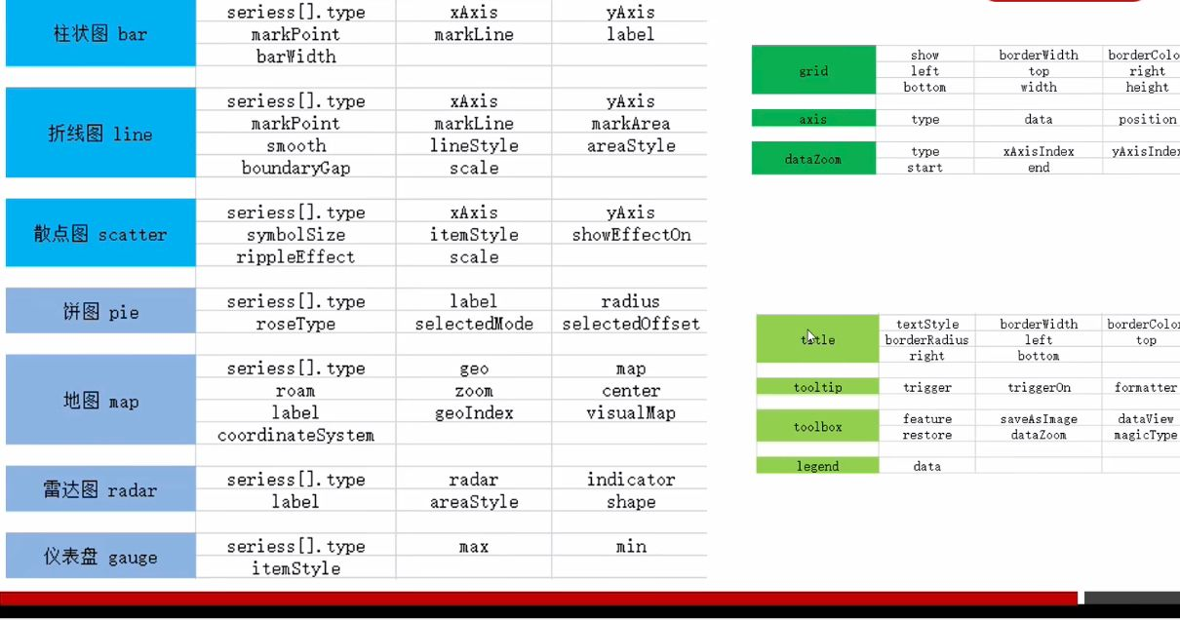

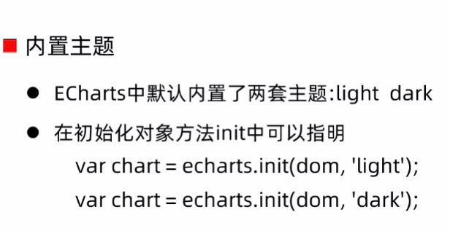

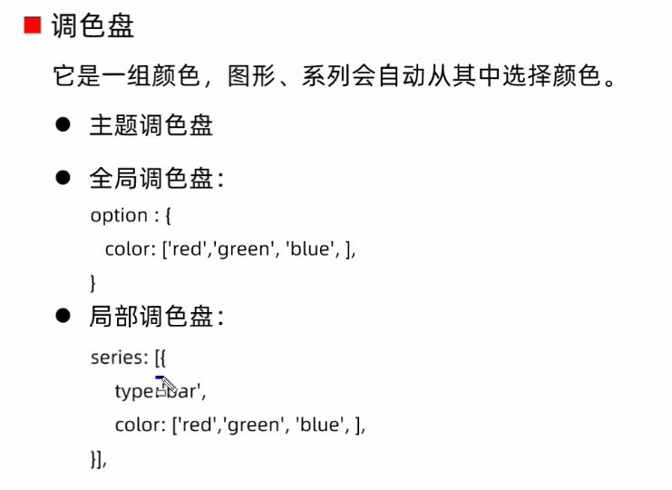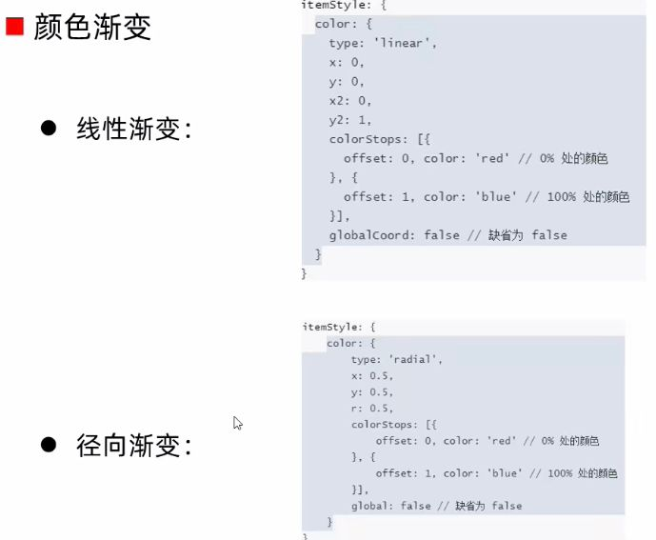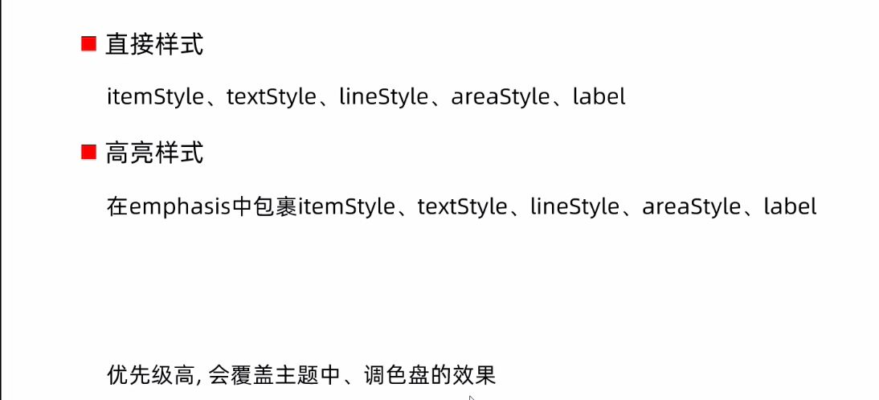

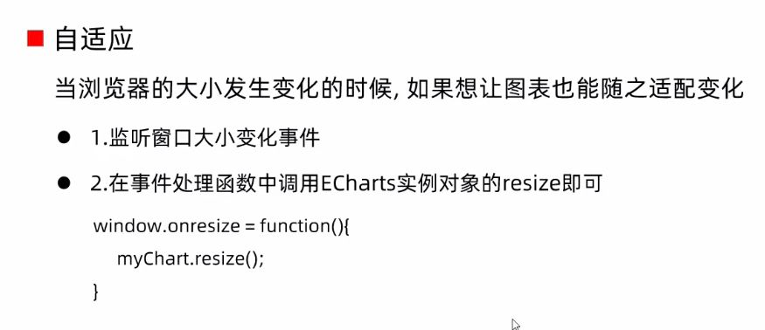

要为前端开发内容必须先搭建后台，所以第一步先是搭建后台，后台使用koa2进行后台的开发，koa2是一个web服务器的框架，因为图表的数据都要从服务器获取过来。

Koa2的特点

1. Koa2是基于Node.Js平台的web开发框架
2. 支持async/await 洋葱模式的中间件

****koa2****是由 Express 原班人马打造的，致力于成为一个更小、更富有表现力、更健壮的 Web 框架。 使用 koa 编写 web 应用，可以免除重复繁琐的回调函数嵌套， 并极大地提升错误处理的效率。koa 不在内核方法中绑定任何中间件， 它仅仅提供了一个轻量优雅的函数库，使得编写 Web 应用变得得心应手。开发思路和express差不多，最大的特点就是可以避免异步嵌套。

****koa2****利用ES7的async/await特性，极大的解决了我们在做nodejs开发的时候异步给我们带来的烦恼。

k2a命令

npm init -y

npm install koa

后台项目主要实现对的功能

1. 计算服务器处理请求的总耗时
2. 在响应头上加响应内容的mime类型
3. 根据URL读取指定目录下的文件内容

后台项目对的实现步骤

1. 项目准备
2. 总耗时中间件
3. 响应头中间件
4. 业务逻辑中间件
5. 允许跨域
6. 项目准备
7. 安装包

npm init -y

npm install koa

1. 创建文件和目录结构

app.js

Data/

middleware/（中间件）（koa\_response\_data.js(处理业务逻辑的中间件) koa\_response\_duration.js（计算服务器总耗时长的中间件） koa\_response\_header.js（设置响应头））

Utils/ （file\_utils.js）

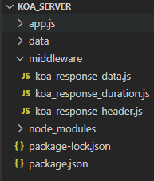

然后是前端项目准备

vue create vision创建vue项目

第一步先全局挂载echarts对象

在public目录下的index.html引入echarts然后在min.js将全局的eccharts对象挂载到Vue的原型对象上

全局挂载echarts和axios

项目准备使用的表格有：

1. 商家销售系统（横向柱状图）
2. 销售趋势图表（折线图）
3. 商家发布模块（地图+散点图）
4. 销售排行模块（柱状图）
5. 热销商品占比模块（饼图）
6. 库存与销量模块（圆环饼图）

一、商家销售系统（横向柱状图）要准备的内容

1、组件结构设计

2、布局结构设计

3、图表基本功能设计

4、动态刷新的实现

5、Ui的调整

6、拆分图表的option

7、分辨率适配

数据库表

Budget表

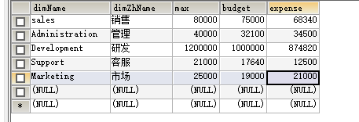

Rank表

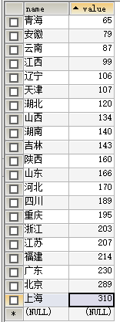

Seller表

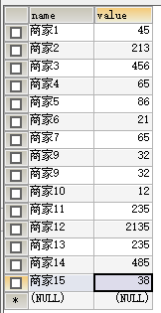

Stock表

